Complete el siguiente cuadro.  Relaciona ambas columnas respecto a las ramas de la biología correctamente colocando la letra en el espacio con la definición o palabra que corresponda.  Complete con el nivel de organización anterior y posterior. | Considerando las características de los seres vivos estudiados en clase: Reproducción. Crecimiento, Desarrollo, Organización, Nutrición, etc. Indique cuál de ellas se ve reflejada en las siguientes imágenes:  Lea detalladamente las siguientes afirmaciones y marque con una cruz las opciones incorrectas y con una V las correctas.  Lea detalladamente los siguientes ejemplos y luego indique cual es el estímulo, receptor, coordinador y efector.  - Un caracol se aleja de una zona donde hay agua con sal.  - El león se acerca sigilosamente a la gacela.  - Un elefante ataca a los cazadores furtivos si se acercan a la manada.  - Las hormigas comienzan a trozar un insecto muerto para llevarlo al hormiguero.  - El perro comienza a ladrar cuando ve un zorro que intenta cazar una gallina.  Indique el hábitat y nicho ecológico de los ejemplos anteriores.
  Estímulo | Organismo | Tropismo / Taxismo | Tipo de taxismo o tropismo con el prefijo y si es negativo o positivo
  Luz | Tallo de una planta
  Sal | Caracol
  Lombriz | Tierra húmeda
  Agua | Raíces de una planta
  Baja temperatura. | Oso polar
  Luz | Murciélago.
  Presa (antílope) | León
  Peces | Agua.
  Mano | Perro
  - Hongos. | ( ) Plantas
  - Fisiología. | ( ) Animales
  - Zoología. | ( ) Fósiles y evidencias de la evolución.
  - Ecología. | ( ) Interrelaciones de los seres vivos y el medio ambiente.
  - Taxonomía. | ( ) Funciones.
  - Paleontología. | ( ) Clasificación de los seres vivos
  - Botánica. | ( ) Micología
  - Bacteriología | ( ) Bacterias.
  Nivel anterior | Nivel de organización | Nivel posterior
  ____________________ | Corazón | _________________
  ____________________ | Comunidad. | _________________
  ____________________ | Bacteria. | _________________
  ____________________ | Ecosistema. | _________________
  ____________________ | Sistema digestivo. | _________________
  ____________________ | Molécula de agua. | _________________
   | 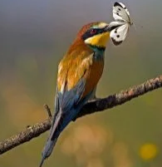 | 
  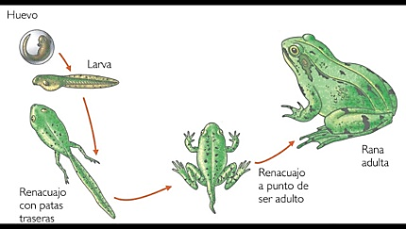 |  | 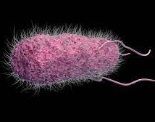
  Los tropismos hacen referencia al movimiento direccionado frente a un estímulo de los animales.
  Los hidrotaxismos se producen por la gravedad.
  Los tropismos son negativos cuando el crecimiento o movimiento se produce en contra del estímulo.
  El receptor en la función sensitiva es el capaz de generar una respuesta.
  Las nastias se producen en los animales y son cambios que no afectan a la dirección del crecimiento.
  Un ejemplo de variedad puede ser la de tomates y razas de perros.
  El comportamiento Innato es en el que no necesitamos aprendizajes.
  El hábitat de un individuo es el lugar donde vive.
  Todos los individuos que pueden reproducirse forman parte de la misma especie.
  Un ejemplo de híbrido puede ser la mula.

